JSON

**一.JavaScript Object Notation JavaScript对象表示法**

**创建JSON文件xxx.JSON**

**二.**JSON是一种传输数据的格式（以对象为样板，本质上就是**对象**，但用途有区别，对象就是本地用的，JSON是用来传输的）

三.里面只有属性，没有方法（也可以加，但不建议）

**四.格式：JSON里的属性名对象名必须双引号(不能是单引号)**

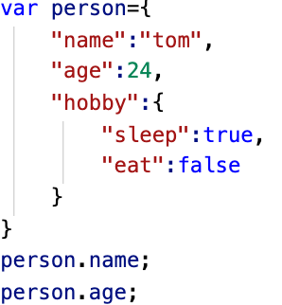

**五.JSON数组[**

**{JSON内容},**

**{JSON内容},**

**{JSON对象},**

**{JSON对象}**

**]**

**六**.字符串和JSON的转换

**JSON.parse(); string转化成JSON对象（注意字符串不要有空格换行）**

**JSON.stringify(); JSON对象转化成string**

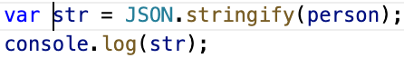







**七.利用AJAX获取字符串，转化为JSON格式**

AJAX.get(‘http://……’,function(data){

var obj=JSON.parse(data);

然后操作obj

});